Restaurant- og matfag
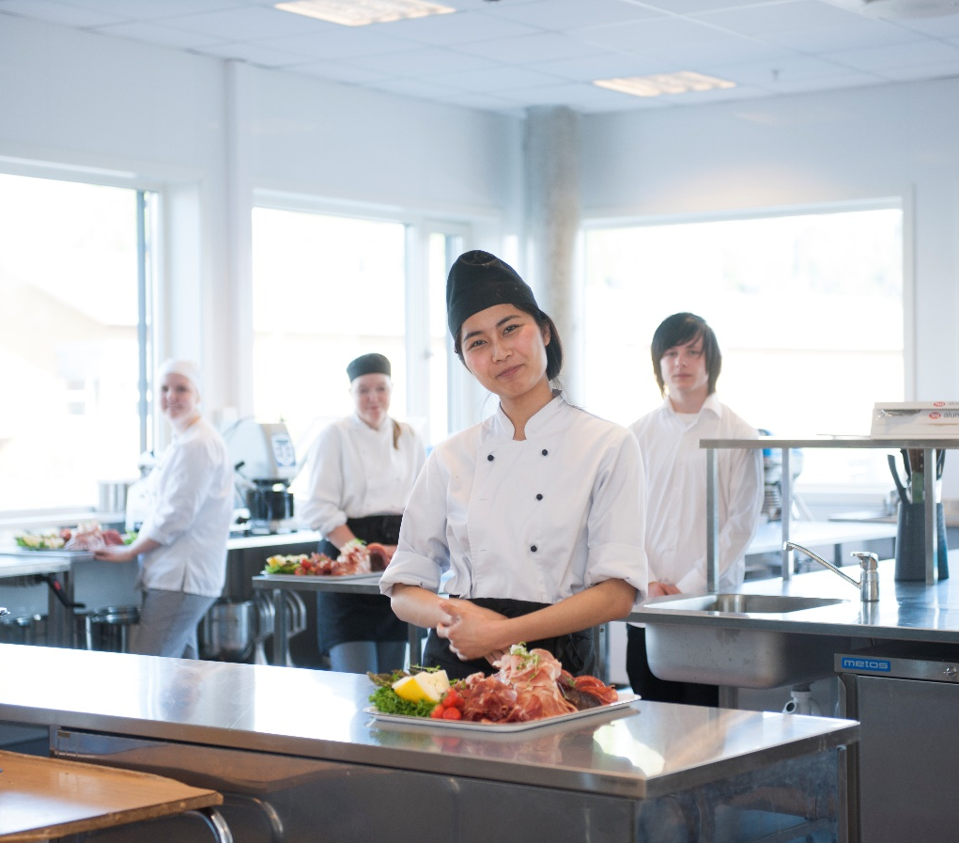

- Innhold:
  - Praksisdagen foregår på praksiskjøkkenet
  - Elevene får informasjon om utdanningsløpet
  - Elevene er med å tilberede, servere og spise en treretters meny

- Elevene må ha på / med seg:
  - Forkle, eventuelt hårstrikk

- Kontaktperson:
  - Områdeleder Marie Mugaas
  - Telefon 41441945

